

PROJEKTPLAN

Webbprojekt: Gränssnittsdesign, Webbserverprogrammering 1 & Webbutveckling 2

Webbprojekt Elevnamn  
Teknikprogrammet, TE   
Vårterminen 2023

Innehållsförteckning

1 Inledning 1

1.1 Syfte 1

2 Metoder och verktyg 2

2.1 Avgränsningar 2

2.2 Potentiella problem 2

3 Tidsplan 3

# Inledning

Under en inledningsrubrik ska problemet som ska behandlas presenteras. I ett webbutvecklingsprojekt kan det handla om att skapa en helt ny webbsida eller en bearbetning av en redan existerande hemsida hos ett företag eller organisation. Inledningen ska även motivera varför detta projekt behövs och varför man valt ett visst område. Sätt fokus på problemet, utan problem finns ju ingen anledning att försöka förbättra. Sätt in problemet i ett sammanhang. Varför är det viktigt att göra något åt problemet? Vilka tänkbara vinster finns med att kunna göra något åt problemet?

Akryl/gelé salong – Flower Nails & Beauty

Dålig hemsida! Inte ens en egen hemsida

Syfte med förbättring är att göra en investering pga att det är en populär och trendig marknad

Problemet som kommer att behandlas kommer i form av en förbättring av företaget Flower Nails & Beautys hemsida. Det finns en existerande hemsida dock presenteras denna hemsida i form av en del i en annan redan existerande hemsida. Företaget finns nämligen under ett bokningsföretags hemsida. Tanken med projektet kommer att vara att skapa en helt egen hemsida där kunden inte går igenom ett bokningsföretag utan direkt till företaget.

Den existerande hemsidan är mycket oattraktiv och opersonlig. Företaget skulle vilja förbättra hemsidan för att attrahera fler kunder, industrin är en mycket trendande sådan och därför finns det jättemånga andra nagelbehandlingsföretag och målet blir därför att sticka ut och fånga kundernas uppmärksamhet. Företaget förväntas fånga upp fler kunder genom en förbättrad hemsida och där med öka sin försäljning.

## Syfte

I en projektplan och i många skriftliga projektredovisningar är det vanligt att syftet har en egen rubrik. Syftet beskriver kortfattat vad du vill göra och få ut av ditt projekt. Exempel på hur ett syfte kan formuleras är: ”Syftet med detta projekt är att förbättra hemsidan.se vad gäller navigeringen och strukturen”. Ett annat exempel kan vara ”Syftet med detta projekt är att jämföra olika designalternativ för restaurangen Dal Baffos nya hemsida”. Tänk på att hålla syftet konkret och så detaljerat som möjligt.

Syftet med projektet är att förbättra Flower Nails & Beautys hemsida genom att ta bort alla sidospår och mellanhänder samt göra den grafiskt och strukturellt bättre.

# Metoder och verktyg

Beskriv så detaljerat som möjligt vad du planerar att göra och hur du tänker gå tillväga. Försök att få med

* Tekniker (HTML, CSS, JavaScript, ASP.NET, SQL Server osv.)
* Bibliotek/ramverk (jQuery, Bootstrap, Chart.js osv.)
* Programvaror (VS, VS Code, Photoshop, Indesign osv.)
* Verktyg (Minifier eller modifiera Bootstrap med npm t.ex.)
* Onlineresurser (om du fastnar, var letar du information?)

Beskriv detaljerat vad du tänker göra. Andra skall av din beskrivning förstå precis vad du tänker göra. Var konkret, inte generell eller svävande. Detta avsnitt är viktigare än man tror! Man kan också under metodrubriken passa på att kritisera och värdera källorna som man tänker använda sig av och motivera varför.

HTML – för att koda strukturen till hemsidan

CSS – för att koda estetiken på hemsidan

JavaScript – för att koderna interaktivitet, grafik och animeringar

VS Code – för att koda projektet i

Photoshop – för att finslipa bilder i

Minifier – för att effektivisera mina koder och göra dem mer lättlästa

Jag kommer att använda HTML för att koda strukturen och layouten för min hemsida. Där kommer jag att jobba med att skapa olika div, containers, samt textrutor och lägga in bilder. I HTML kodningen kommer det också finnas eventuella ID och ankare. CSS kod kommer också att finnas med för att få fram estetiken på ett optimalt och lättförståeligt sätt. Där kommer färger, typsnitt och storlekar bland annat att kodas. JavaScript kommer också att finnas med för att koda olika interaktioner, smidigt få in grafik och animeringar. Här kodas eventuella funktioner med mera. Dessa tre kodningstekniker kommer att lägga grunden för hela hemsidan. Utöver det kommer jag även att använda mig av Photoshop för att få in lite grafik och modifiera bilder som jag kommer att ta från originalhemsidan så väl som internet. Jag kommer att använda verktyget Minifier för att smidigt effektivisera all min kod till en ännu simplare och mer lättförståelig struktur vad gäller kodraderna i Visual Studio Code där all kod kommer att vara. Själva strukturen i HTML kommer att byggas upp i ett grid system för att få en smidig och lätt mall för strukturskoden.

Om jag skulle stöta på problem som t.ex att jag glömmer en typ av kodning kommer jag att använda mig av min lärare Andrew för hjälp men även Google och andra digitala verktyg och hemsidor så som exempelvis CSS-Tricks och MDN Webb Docs. Här kommer jag även att undvika källor som är skrivna av privatpersoner eller andra potentiellt opålitliga källor.

## Avgränsningar

En kort rubrik som förtydligar vad projektet inte skall innehålla eller leverera. Denna rubrik kan vara bra så att det inte blir några missförstånd mellan utvecklare och beställare. Det skulle t.ex. kunna handla om att ”I projektet ingår inte publicering av webbsida på en server och inte heller tillhandahållande av domän”. I fallet med er som inte läser Webbserverprogrammering 1 skulle man kunna ha något i stil med ”Formuläret som ska finnas på kontaktsidan kommer bara utvecklas på klientsidan och data som skickas kommer alltså inte att behandlas på något sätt”.

Några områden som inte kommer att täckas under detta projekt är uppladdning av sida till internet då kunden först vill analysera och betygsätta projektet innan vidare steg görs. Bokningar kommer inte att kunna göras genom hemsidan. Hemsidan kommer heller inte att ha något domännamn. Man kommer inte kunna kontakta klienten genom den nya hemsidan.

## Potentiella problem

Är det något i ditt planerade projekt som du för tillfället inte är riktigt säker på hur du ska lösa? Vilket är det största hotet för att du inte ska lyckas med ditt projekt? Tid, omfattning, svårighetsgrad eller något annat?

Om ett problem uppstår har du en plan för hur du kan prioritera om eller kanske en alternativ lösning?

Potentiella problem jag skulle kunna stöta på är:

* Tidsbrist
* Kunskapsbrist
* Sjukdom och/eller andra lektionsavvisande aktiviteter

Skulle någon av de tidigare nämnda problemen uppkomma kommer jag att lösa eventuell tidsbrist med hjälp av resurstider och vid behov arbete hemifrån. Det samma gäller om någon lektion skulle försvinna. Vid kunskapsbrist eller liknande kommer jag att ta hjälp utav någon av mina informationskällor, alltså lärare Andrew, Google eller andra källor.

# Tidsplan

Gör en enkel plan över när olika moment av ditt projekt skall vara klart.

|  |  |  |
| --- | --- | --- |
| Datum | Milstolpe | Beskrivning |
| 22/3 | Projektet börjas |  |
| 30/3 | Projektmall klar | Tidplan, övrigt skrivande klart.  Skiss till hemsida klar. |
| 14/4 | Börja koda | Kommer att påbörja kodning av layouten genom grid & HTML på sida 1 |
| 18/4 | Kodning forts. | Kommer att fortsätta kodning av layouten genom grid på sidorna 2 & 3 |
| 20/4 | Påbörja djupare mer avancerad kodning | Kommer att börja med djupare kodning av estetiken kring header & meny, implementera CSS och JavaScript |
| 21/4 | Djupare kodning forts. | Kommer att fortsätta med estetik och djupare kodning med olika div/container samt footer |
| 28/4 | Färdigställ tidigare kodning på alla de existerande sidorna | Implementera kodningen från tidigare två lektioner till alla tre sidor på ett effektivt sätt, implementera Minifier |
| 2/5 | Grafiska detaljer | Påbörja ett arbete för att finslipa webbsidan med grafiska element så som bilder, implementera Photoshop |
| 4/5 | Final finslipning | Gå igenom betygsmatris för eventuella glömda moment samt finslipa hemsidan för maximal poäng |
| 5/5 | Final finslipning forts. | Fortsätta finslipa hemsidan för maximal poäng |
| 12/5 | Göra slutrapportering och/eller annat avslutande arbete | Teknisk dokumentation och reflektionsraport |

Tabell 1: Milstolpeplan.

# Skisser

Jag glömde här att beskriva delarna men ruta1 är platts för logga, bredvid är header.

Raden under kommer att vara övergripande information om behandlingar och annat samt eventuella navigationsknappar för att komma åt meny till exempel.

Raden under den kommer att bestå av information om företagets hållbarhet och så vidare.

Längst ner är en ruta för footer där bland annat företagsuppgifter kommer att vara.

(glöm inte lägga till skiss för olika storlek på skärmen!!!)

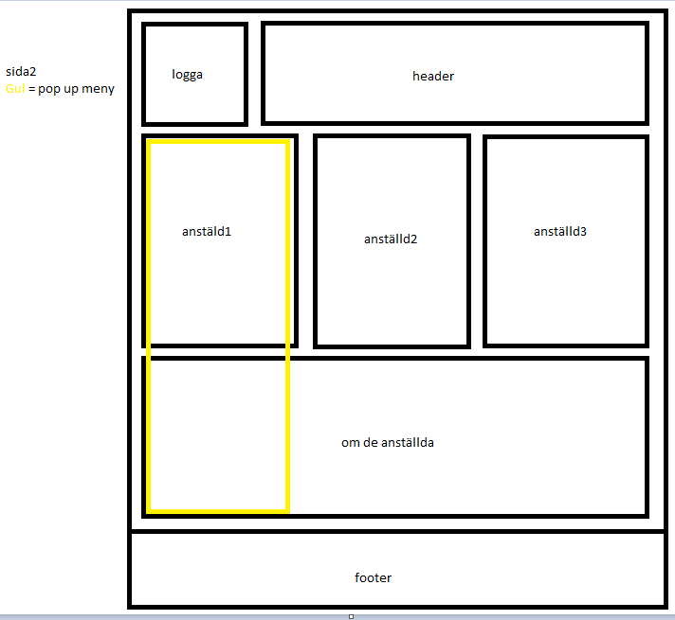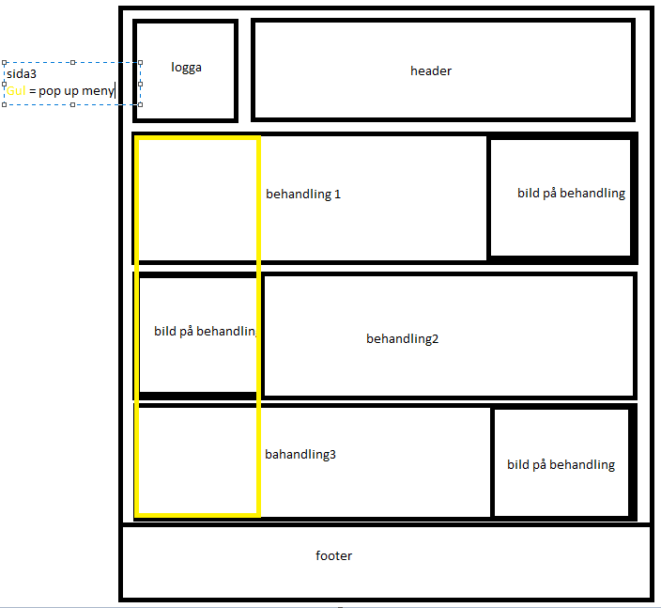

# Färg och stil val

Jag kommer att gå för mycket stilrena och neutrala färger som matchar de modetrender som cirkulerar just nu. Det kommer att vara mycket beigea nyanser samt ljusa akvareller så som blå och grönt för att matcha den neutrala paletten då neutrala och naturnära färger är trendigt just nu.

Även loggan och bilderna kommer att anpassas till ett mycket naturellt och minimalistiskt tema. För att fortsätta den röda tråden genom hemsidan kommer även typsnitt att få en minimalistisk stil där tunna och skarpa former blir det vinnande konceptet. Även för tydlighetens skull kommer runda och snirkliga typsnitt att undvikas i text.